Međunarodni tjedan dojenja
01. - 07. kolovoza 2018. godine
„Dojenje – temelj života“
-------------------------------------------------------------------------------------------
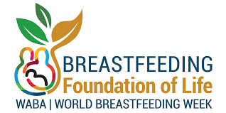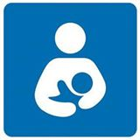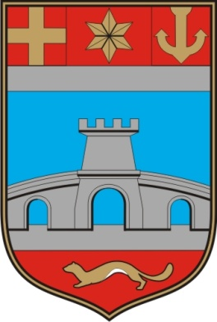

------------------------------------------------------------
Pozivamo zdravstvene djelatnike, buduće roditelje, trudnice, majke, očeve i sve koji su zainteresirani, na predavanja:

- Dojenje: temelj života – Dubravka Barač, dr.med.
- Dojenje je temelj života; ljubav, nježnost, sigurnost – Đurđica Piskač, bacc.med. techn.
- „Zlatni sat“- Maria Partić, primalja as., Matea Jurić, primalja as.
- Teškoće pri dojenju nedonoščadi – Maja Vrabec, bacc.med.techn.
- Podržimo dojenje zajedno – promocija dojenja u zajednici – Silvija Klasić Jovanović, bacc.med.techn., IBCLC savjetnica za dojenje

Mjesto održavanja: Klinika za pedijatriju, KBC Osijek, predavaonica, 3. kat
Vrijeme održavanja: 06.08.2018. u 12:00

